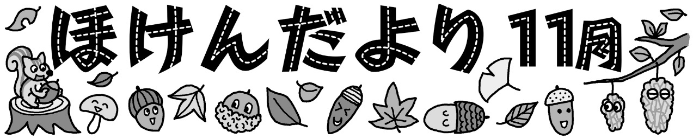ｌ**ここに文字を入力**

がれるのがずいぶんくなり、やはすっかりくなってきました。11はふれあいもありますね。

さて、のは「をこう」です。をくことでけがのにつながり、なができます。みんなでけがのをしましょう。

R５．１１．8

玉野市立胸上小学校

保　健　室

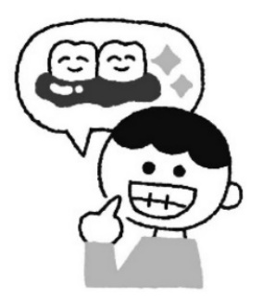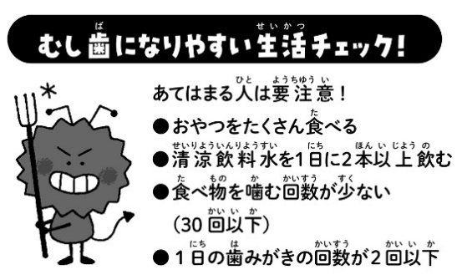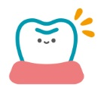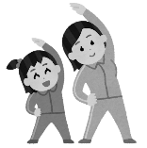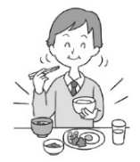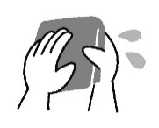

の　はこう

はうなものです。

なるべくにのにきましょう。がんだらをにしましょう。

いいでにしいに！

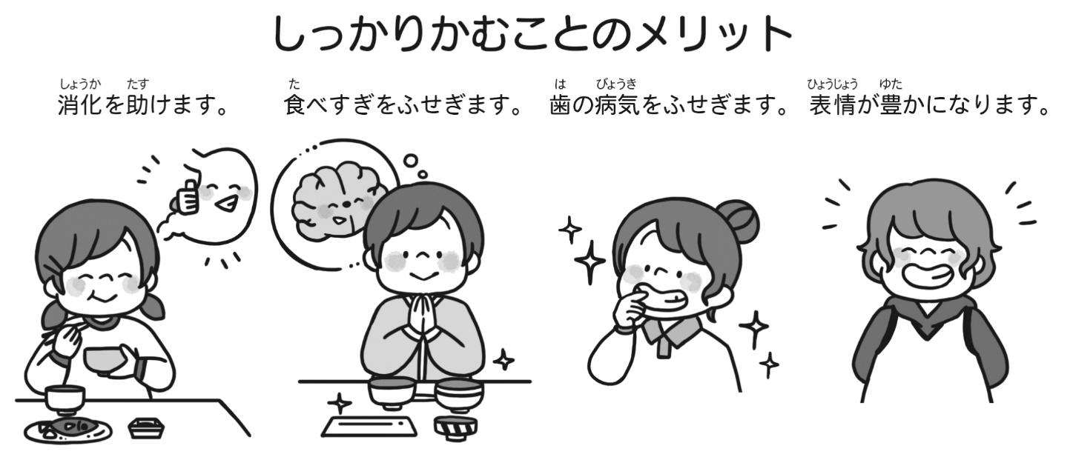

よくかむといいことがたくさんあるよ！

をけます

べすぎをふせぎます

のをふせぎます

がかになります

11はのです

ね・きをしよう

しいをすることでれたからだをめ、をえましょう。

くなってきたからこそをしよう

なをすることでだけでなくもになります。

ごはんをべよう

くべることで、をるきがになります。

いもれずに！

をったら、にをしっかりふきりましょう！

ぬれたままだとれがつきやすくなるよ。

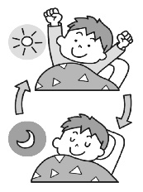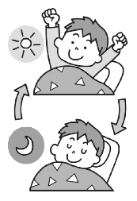

かぜをひきやすいになりました。

がい、がでる、おがい…などかぜのをえるがくなってきました。にけないをつくるために、４つのことをしてみましょう。もし、がおかしいなとったらめにをめましょう。